OMACHIロゲイニング プログラム
１．開催概要
●開催日 ２０２１年 １１月３日（水・祝日）＊雨天でも原則決行です。
●集合場所 フレンドプラザ大町 〒398-0002 長野県大町市大町１６０１－２
電話： 0261-22-9988（ナビ設定用・問合せ不可）
●受付時間 １０：００～１０：２０（女子チーム／男子チーム）
１０：３０～１０：５０（女子ソロ／男子ソロ）
１１：００～１１：２０（家族チーム／混合チーム）
●当日の緊急連絡先 大会本部電話：０８０－１８８２－２０１２ 木村卓哉
●新型コロナウイルス対策
今回はコロナ禍での開催ということで、従来よりも簡素化しての実施となります。いわゆる「3密」を回避するため、受付時間を種目によって異なります。それぞれ該当する時間帯に受付にお越しください。早めに到着した場合、会場周辺の公園や駐車場等でソーシャルディスタンスを確保しながらお待ちください。
●注意
会場近隣（徒歩数分圏内）にコンビニエンスストアはございません。補給食や飲料などは会場到着前に購入してくるようご注意ください。（自動販売機はありますが、当日大町市文化会館で文化イベント開催中のため売切の可能性があります）
●北アルプス国際芸術祭のパスポート販売
開催中の北アルプス国際芸術祭のパスポートを受付で販売致します。ぜひご利用ください。
２．会場案内
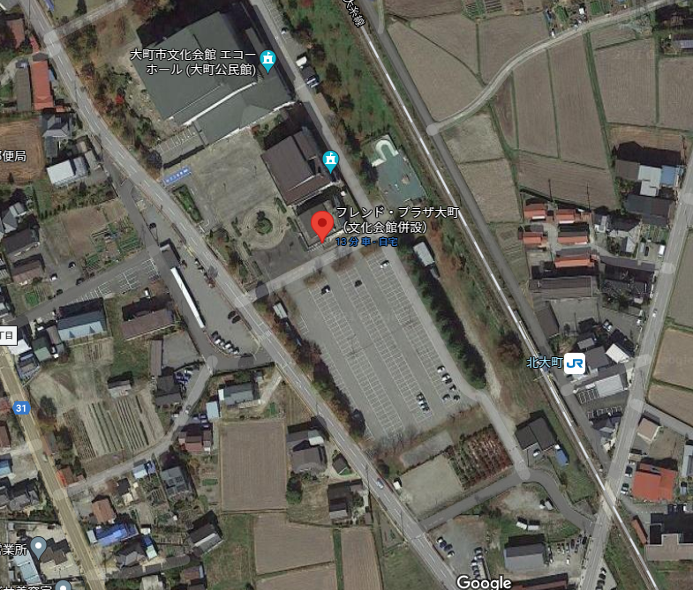
【フレンドプラザ大町】
受付、スタート＆ゴール

駐車場：無料
文化会館で他イベント開催中のため、譲り合って駐車をお願いします（台数は十分にあります）

電車でお越しの場合の経路

フィニッシュ後の日帰り入浴施設（徒歩数分圏内にはありません）
・信濃大町駅方面：大町市福祉施設総合福祉センター
・大町温泉郷方面：薬師の湯
・長野市方面：ぽかぽかランド美麻
・白馬村方面：ゆ～ぷる木崎湖
※詳しくは同封のパンフレットをご覧ください。

３．重要事項
●今回のテレイン（競技地域）は、市街地が含まれます。次の事項を守って競技してください。
・立入禁止区域／住宅・田畑等の私有地に入らない。
・ごみは必ず持ち帰る。
・一般市民やハイカーに危険の及ぶ行為や、驚かせることのないよう配慮する。
●季節柄、日によって寒暖差が大きいので、健康管理には十分に配慮してください。水分補給と栄養補給を心がけてください。
●万一体調が悪くなった場合は無理をせず、大会本部へ連絡してください。＜080-1882-2012へ＞
●この競技は一般の交通ルールや社会マナーを守った上に得点ルールを重ねたものです。交通ルールを守り、安全に競技してください。
●救急搬送が必要な事故が発生したときは、その場から119番通報してください。携帯電話にあるGPS情報が救急本部に通知されます。そのあと大会本部に知らせてください。

４．競技の流れ
【女子チーム／男子チーム】
10:00  ～  10:20 | 受付開始  フレンドプラザ大町 | 提出物 携帯電話番号・参加メンバー申告書  配布物 地図及びコントロール一覧を背中合わせで封入したポリ袋/人数  分（大会役員から掛け声があるまで絶対に中身を見ないこと）  更衣室 用意しておりません（新型コロナ対策）  車でお越しの方は荷物を車に置いていってください(公共交通機  関等でお越しの方の荷物は受付場所にてお預かります)。貴重品は  必ず携帯してください。盗難・紛失などの責任は負いかねます。
10:20 | 競技開始準備  フレンドプラザ大町前 | 競技説明などは割愛します（新型コロナ対策）。あらかじめプログラムの読み込みをお願いします。  スタート20分前の役員からの「地図を見てOKです」の掛け声後に、ポリ袋を空けて、地図及びコントロール一覧を確認することができます。
10:27 | 写真撮影 | フレンドプラザ大町前で記念撮影をします。ソーシャルディスタンスを確保しつつ、写真におさまってくださいますようご協力をお願いします。
10:30 | スタート | 女子チーム／男子チームのスタート時刻
13:30 | フィニッシュ | フレンドプラザ大町前
 | 得点集計 | フィニッシュしたら速やかに得点を集計し、フィニッシュ受付へ集計用紙を提出してください。（新型コロナ対策として、ダブルチェックや役員による再チェックを省略します。）
 | ふるまい | 今回はありません（新型コロナ対策）
 | 表彰式 | 今回はございません（新型コロナ対策）。リザルトをHPで公表し、表彰対象者には後日郵送致します。

【女子ソロ／男子ソロ】
10:30  ～  10:50 | 受付開始  フレンドプラザ大町 | 提出物 携帯電話番号・参加メンバー申告書  配布物 地図及びコントロール一覧を背中合わせで封入したポリ袋/人数  分（大会役員から掛け声があるまで絶対に中身を見ないこと）  更衣室 用意しておりません（新型コロナ対策）  車でお越しの方は荷物を車に置いていってください(公共交通機  関等でお越しの方の荷物は受付場所にてお預かります)。貴重品は  必ず携帯してください。盗難・紛失などの責任は負いかねます。
10:50 | 競技開始準備  フレンドプラザ大町前 | 競技説明などは割愛します（新型コロナ対策）。あらかじめプログラムの読み込みをお願いします。  スタート20分前の役員からの「地図を見てOKです」の掛け声後に、ポリ袋を空けて、地図及びコントロール一覧を確認することができます。
10:57 | 写真撮影 | フレンドプラザ大町前で記念撮影をします。ソーシャルディスタンスを確保しつつ、写真におさまってくださいますようご協力をお願いします。
11:00 | スタート | 女子チーム／男子チームのスタート時刻
14:00 | フィニッシュ | フレンドプラザ大町前
 | 得点集計 | フィニッシュしたら速やかに得点を集計し、フィニッシュ受付へ集計用紙を提出してください。（新型コロナ対策として、ダブルチェックや役員による再チェックを省略します。）
 | ふるまい | 今回はありません（新型コロナ対策）
 | 表彰式 | 今回はございません（新型コロナ対策）。リザルトをHPで公表し、表彰対象者には後日郵送致します。
【混合チーム／家族チーム】
11:00  ～  11:20 | 受付開始  フレンドプラザ大町 | 提出物 携帯電話番号・参加メンバー申告書  配布物 地図及びコントロール一覧を背中合わせで封入したポリ袋/人数  分（大会役員から掛け声があるまで絶対に中身を見ないこと）  更衣室 用意しておりません（新型コロナ対策）  車でお越しの方は荷物を車に置いていってください(公共交通機  関等でお越しの方の荷物は受付場所にてお預かります)。貴重品は  必ず携帯してください。盗難・紛失などの責任は負いかねます。
11:20 | 競技開始準備  フレンドプラザ大町前 | 競技説明などは割愛します（新型コロナ対策）。あらかじめプログラムの読み込みをお願いします。  スタート20分前の役員からの「地図を見てOKです」の掛け声後に、ポリ袋を空けて、地図及びコントロール一覧を確認することができます。
11:27 | 写真撮影 | フレンドプラザ大町前で記念撮影をします。ソーシャルディスタンスを確保しつつ、写真におさまってくださいますようご協力をお願いします。
11:30 | スタート | 女子チーム／男子チームのスタート時刻
14:30 | フィニッシュ | フレンドプラザ大町前
 | 得点集計 | フィニッシュしたら速やかに得点を集計し、フィニッシュ受付へ集計用紙を提出してください。（新型コロナ対策として、ダブルチェックや役員による再チェックを省略します。）
 | ふるまい | 今回はありません（新型コロナ対策）
 | 表彰式 | 今回はございません（新型コロナ対策）。リザルトをHPで公表し、表彰対象者には後日郵送致します。
５．競技の説明
■競技の概要
・フィールド内に30箇所のコントロール（目標場所）を設定します。それぞれのコントロールを通過すると, , 得点が与えられます。制限時間内にどれだけの得点を得ることができるかを競います。
・コントロールを示す地図を競技前に配布します。地図を見ながら、作戦を考え、自分たちの力で巡ってください。
・通過証明方式は、デジタルカメラ（携帯電話のカメラ機能も可）の写真撮影によります。
・この競技は一般の交通ルールや社会マナーを守った上に得点ルールを重ねたものです。交通ルールを守り、安全に競技してください。
・チームメンバーはスタートしてからフィニッシュするまで必ず一緒に行動してください。原則としてすべてのメンバー間の距離が30m以内になるように行動してください。（肉声が届く範囲を目安としています）
■フィールド
・大町市街地から大町東山方面
広さ 南北方向に約9km 東西方面に約6km
■コース
・コントロール数（チェックポイント）は30箇所。コントロール番号がそのまま得点になります。
最低得点コントロール：31点
最高得点コントロール：151点
すべてのコントロールの得点総合計：2000点
・制限時間に間に合わなかった場合は、超過時間1秒から60秒まで100点の減点となります。その後1分超過するごとに100点ずつ減点されます。
■デジタル写真撮影による通過証明方式
・地図と同時にコントロール位置説明を配布します。これにはコントロールにある特徴物の写真を掲載してあります。
・この特徴物の前でメンバーを入れてデジタルカメラで写真撮影することで、通過証明とします。ソロ参加のかたは、特徴物の撮影のみとしてください。
・フィニッシュ後、通過箇所の確認を行います。競技中に撮影した写真がすぐに確認できる表示画面をもったカメラを準備してください。（コロナ禍対応で今回はセルフチェックとします）
・コントロール設定された場所には、位置説明に示された特徴物があるだけです。主催者はこの競技のための特別な器具は設置していません。
■競技中の移動手段
・移動手段は歩行または走行とします。
■給水・給食
・給水所は特に用意しません。飲料・補給食は参加者にて準備願います。
（フィールド内にコンビニ等の商店や自動販売機の利用を推奨しますが、都会ほど多くはありません。）
■禁止事項
・地図に書いてある道以外を通行すること
・競技を中断し、無連絡で帰宅すること
・競技中にゴミを捨てること
・金属ピン付シューズを使用すること（木道の保護）
・競技時間を30分以上超過すること
・携帯電話などの連絡手段を持たずに出走すること
・歩行、走行以外の移動手段を使用すること
・歩行指定区間で走ること
・ペットなど動物を連れて競技すること
・仮装で参加すること
・チームメンバー以外の者の補助を得ること
・チームメンバーが別れて行動すること（緊急時を除きます）
■許可事項
・ナビゲーション補助用具は使用できます。（コンパス、GPS、高度計、距離計など）

６．装備

■参加者に必ず準備いただく装備
・携帯電話：チームに１台用意してください。緊急連絡用です。電池切れを起こさないよう、充分な充電と余裕のある使用方法をお願いします。当日の受付時に携帯電話番号申告書を提出していただきます。
・モニタ画面つきデジタルカメラ：携帯電話、スマートフォンでも構いません。
・健康保険証：万一のために必ずご持参ください。（コピー不可）
■参加者に準備いただく装備
・コンパス：参加者でご用意ください。
・ペン：競技が終了した後、得点の申告に使用します。
・ファーストエイドキット、水、行動食、雨具、お金など
■服装
・濡れたり汚れたりしてもよい服と靴でご参加ください。
・コスプレや半裸での出走は禁止します。
■主催者が受付時に配布するもの
・携帯電話番号・参加メンバー申告書と引き換えに、下記セットをチーム毎に渡します。この引き換えが参加確認を兼ねています。他のチームのセットはお渡ししません。
・チャック付ポリ袋：各1枚/人 地図やコントロール位置説明の防水に利用ください。
・地図：１人１枚（上記ポリ袋に裏返しの状態で封入し配布します）
・コントロール位置説明：１人１枚（上記ポリ袋に裏返しの状態で封入し配布します）
→地図とコントロール位置説明は、主催者から指示があるまで絶対に見ないでください。
返却は不要です。
■主催者がフィニッシュ後に配布するもの
・得点申告用紙：1枚/チーム 競技終了後に記入して、受付に提出ください。

７．地図の説明

■体裁
・サイズ B4 1枚 / 縮尺 1:25,000 / 等高線間隔 10m
・地図は、国土地理院発行の25,000分の1地図を基本に修正をおこなったものです。
■磁北
・地図の上側が磁北になるように作成しています。真北とは約7度傾いています。
■通っていい場所
・地図に書かれた道を通ってください。
・地図上では道があるのに、現地で通行禁止になっている場所は通らないでください。
・「地図の表現能力は有限であること」を許容した競技と、ご理解ください。

８．その他

■競技中止の方針
・最終的には競技責任者が現場で判断します。
・競技中止の場合も参加者個別への通知は行いません。大町市観光協会のtwitter及びFacebook、また現地でのアナウンスのみとします。電話での個別の問い合わせがあったときは対応します。
・中止判断の基準：競技エリアに気象上の警報が発令されているとき。
・新型コロナウイルスの感染状況が著しく悪化した場合。
・競技が中止になった場合でも参加費の払い戻しは行いません。
■シリーズ戦対象大会
・ナビゲーションゲームズ2021のシリーズ戦対象大会となります。本大会の結果に従ってシリーズポイントが得られます。ナビゲーションゲームズ2021は日本オリエンテーリング協会がとりまとめるロゲイニングのシリーズ戦です。
■免責事項
・参加者は良好な健康状態で参加してください。
・万一事故等が発生した場合、主催者が加入している傷害保険の範囲内及び現場での応急処置以外の責任は負いません。
・悪天候、自然災害の発生等により大会を中止する場合があります。その際参加費の払い戻しはできません。
・大会中の映像や写真をラジオ、テレビ、新聞等のメディア及び主催者ホームページ等へ使用する権利は主催者に属します。
・大会会場における事故や盗難等について、主催者は一切の責任を負いません。

【ＯＭＡＣＨＩロゲイニング】
主催：大町市イベント実行委員会
協力：長野県オリエンテーリング協会
事務局：一般社団法人大町市観光協会（０２６１－２２－０１９０）

